聊城市技师学院心理咨询室建设采购项目
竞争性谈判文件
（简易）
编号：JYTP2023-006

采购人: 聊城市技师学院.
日期: 二O二三年四月.

聊城市技师学院心理咨询室建设采购项目

简易竞争性谈判公告
一、采购人：聊城市技师学院
地址：山东省聊城市高新区光岳南路199号
联系人：杨老师
联系电话：0635-8503097
二、项目名称：聊城市技师学院心理咨询室建设采购项目
三、采购项目概况
共一个包：聊城市技师学院心理咨询室建设采购项目，详见项目说明。
四、供应商资格要求：
1）供应商需具有合格的营业执照及相应的经营范围；
2）本项目不接受联合体投标。
五、获取采购文件时间、地点等事项要求：
获取采购文件时间、地点：2023年4月8日-2023年4月12日（北京时间），每日上午8:30-11:30，下午14:30-17:00（北京时间）
报名方式：邮箱报名，报名邮箱：lcsjsxyzcglc@lc.shandong.cn ，将营业执照和相关资质发到邮箱，注明联系人及电话
咨询电话：0635-8503176 0635-8503097
咨询地点：聊城市技师学院汇智楼副楼404室
六、报价截止日期：2023年4月13日09时00分（北京时间）
七、谈判日期：2023年4月13日09时00分（北京时间）
八、递交响应文件及谈判地点：聊城市技师学院汇智楼A401室
九、此公告在聊城市技师学院资产处网站及学院汇智楼门厅公告栏中公示

2023年 4月8日
一、供应商须知表
项号 | 内 容 | 规 定
1 | 项目名称 | 聊城市技师学院心理咨询室建设采购项目
2 | 采购人 | 聊城市技师学院
3 | 采购内容 | 本项目共一个标段，主要内容为聊城市技师学院心理咨询室建设采购项目。
4 | 供应商资格要求 | （1）具备中华人民共和国合法营业执照及相应的经营范围；  （2）本项目不接受联合体投标。
5 | 采购方式 | 简易竞争性谈判。
6 | 质量等级 | 合格。
7 | 工期 | 合同签订后，接甲方开工通知书，30日历天完工。因乙方原因造成工程工期延误，误期违约金额为500元/天。
8 | 质保期 | 自完工验收合格之日起1年。
9 | 结算方式 | 综合单价包死，工程量据实结算，最后结算以审计为准。
10 | 付款方式 | 工程完工验收合格、审计完毕后，支付至工程总款额的97%，剩余3%验收合格之日起1年后无质量问题一次性无息付清。
11 | 获取文件时间 | 2023年4月8日-2023年4月12日（北京时间），每日上午8:30-11:30，下午14:30-17:00（北京时间）
12 | 资金来源 | 财政性资金，控制总价：28141.85元，报价超过控制价为无效报价。
13 | 报价文件份数 | 三份
14 | 勘察现场 | 不再组织供应商统一勘察现场，但各供应商可与采购人联系自行去勘察现场。
15 | 报价截止时间 | 2023年4月13日09时00分（北京时间）。
16 | 谈判时间 | 2023年4月13日09时00分（北京时间）。
17 | 谈判地点 | 聊城市技师学院汇智楼A401室

二、报价文件编写
供应商应认真阅读谈判文件中所有内容，并按照谈判文件的要求提供响应文件，保证所提供的全部资料的真实性、准确性，以使其报价对谈判文件做出实质性响应。否则，其报价将被视为无效。
（一）、报价文件的组成
1.营业执照复印件加盖公章；
2.如授权代表参加报价，须提供法定代表人（负责人）授权委托书原件及授权代表的身份证复印件（加盖公章）、授权代表在本公司的劳动合同或在本公司缴纳的社保证明复印件（加盖公章）；如法定代表人（负责人）参加报价，可只提供法定代表人（负责人）身份证复印件（加盖公章）(见附件)；
3、首次报价一览表
4、项目说明中有分项报价的需填写分项报价明细
注：1、资格证明文件中要求的证件，供应商必须按要求提供，否则将被视为资格审查不合格，不再进入下一步评审。
2、报价文件一式三份，装订成册（无需胶装）

附件：

资格、资质证明文件复印件（加盖公章）

附件：

法定代表人授权委托书
我（法定代表人名称）系（供应商全称）的法定代表人，现授权委托我公司（被授权人名称和职务）为授权代表，全权处理（采购人名称）项目（项目名称）竞争性谈判活动的一切事宜。该同志代表我单位全权处理本次竞争性谈判活动中的一切事宜，由他签字的一切文件，我公司均认可。
代理人无转委托权，特此委托。
法定代表人签字或盖章：
供应商全称(公章)：
授权委托日期：
附：
全权代表姓名：
职务：
身份证号码：
详细通讯地址：
邮政编码：
传真：
电话：
附：

附件：首次报价一览表

序号 | 报价项目明细
序号 | 项目名称 | 报价
1 | 首次报价（两个项目报价总和） | 大写： 元  小写： 元
2 | 付款方式（是否响应谈判文件要求，如不满足视为不实质性响应谈判文件要求，按无效报价处理。） | (请填写满足)
3 | 工期
4 | 质保期
5 | 售后服务：出现质量问题接到采购人通知后到达现场的时间小时。
供应商名称（公章）：
法定代表人或授权代理人签字：

注：必须付分项报价表，项目所用材料品牌、型号、产地，不按要求填报，报价无效。

附件：
分项报价表（项目说明中如有则需要提供）
名称 | 技术参数 | 计量单位 | 需求数量 | 单价（元） | 金额（元） | 备注
心理咨询室建设项目 | 见项目要求 | 项 | 1

三、项目要求
一、墙面喷刷涂料
1.基层类型:原墙面
2.喷刷涂料部位:墙面、顶面
3.腻子种类:墙面、顶面清理；找补一遍
4.涂料品种、喷刷遍数:2遍。（顶面是白色，墙面颜色为彩色根据甲方实际需求施工）
二、墙面装饰板
（隔墙）75mm轻钢竖骨、75天地龙骨、穿心骨做框架，纸面石膏板敷面，3.5mm?25mm干壁钉固定，垂直方向固定点间隔不大于250mm，水平方向固定点≯400mm，螺丝做沉头处理，沉头部位做防锈处理，石膏板拼接等贴网格嵌缝带，抹嵌缝石膏，做防开裂处理。
三、墙面装饰板
75mm轻钢竖骨、75天地龙骨、穿心骨做框架，15mm大芯板敷面，3.5mm?25mm干壁钉固定，垂直方向固定点间隔不大于250mm，水平方向固定点≯400mm，螺丝做沉头处理，沉头部位做防锈处理，石膏板拼接等贴网格嵌缝带，抹嵌缝石膏，做防开裂处理。（宣泄室隔断）
四、复合材料门
1.五金及钉类
- 合页将采用不锈钢抛光或电镀制造。
- 钉子是用钢丝切割成型，材质为软钢或黑色轧制钢，除另有规定外,表面都磨光.规定电镀、粉镀或镀镉的钉子,需符合有关国家标准
- 组装门框用螺丝只允许用电镀或不锈钢材质。
- 当使用螺丝于外露的表面时,镙丝未端必须沉入表面6mm然后用纹路和周围木料一致的木塞塞填。
- 门框及副框的螺丝,必须是镀铬沉头螺丝。
2.木门页
空芯龙骨木门页
- 门页最小厚度为40mm；
- 门芯门架为杉木指接纵横龙骨，间距不大于250mm；
- 开透气槽，防止门页弯曲.变形；
- 封边为与木门饰面相同8～10mm厚实木条；
- 门页两面使用优质中纤板与门芯复合；
3.木门框
- 主副门套均应有防腐防蛀措施。
4.环保要求
- 木门制作过程中所使用的原材料必须符合国家及地方环保要求如《GB 50325－2001 民用建筑工程室内环境污染控制规范》；
- 除原料外，还应提供木门成品的苯、甲醛、TVOC等指标的国家权威机构检测报告。
五、泡沫地垫
泡沫地垫
情绪减压室（泡沫地垫）
六、墙面装饰板
尺寸不小于500*500*25mm，外层套为潜水服材质，具备隔热阻燃、抗震、抗裂、无辐射、环保、无热效应等优点，里层为无毒性环保材质的高分子弹性体聚氨酯内胆，具有耐磨损、耐屈折、抗撕裂、抗氧化性，黄蓝两个基础色，其他颜色可选可配。
七、施工中出现的安全事故，安全责任均由施工方承担。
八、施工产生的垃圾清运出校园，门、窗、灯具卫生保洁达到甲方满意。
九、质保期一年。
十、如有拖欠农民工情况，扣除全部质保金。
十一、报价包含图纸、工程量清单、项目要求内的全部费用。
十二、所使用的乳胶漆必须有中国环境标志产品认证证书，合格证、检测报告、乳胶漆现场提取样品送检，费用由施工方承担。轻钢龙骨、板材等材料必须有合格证、检测报告。
效果示意图：
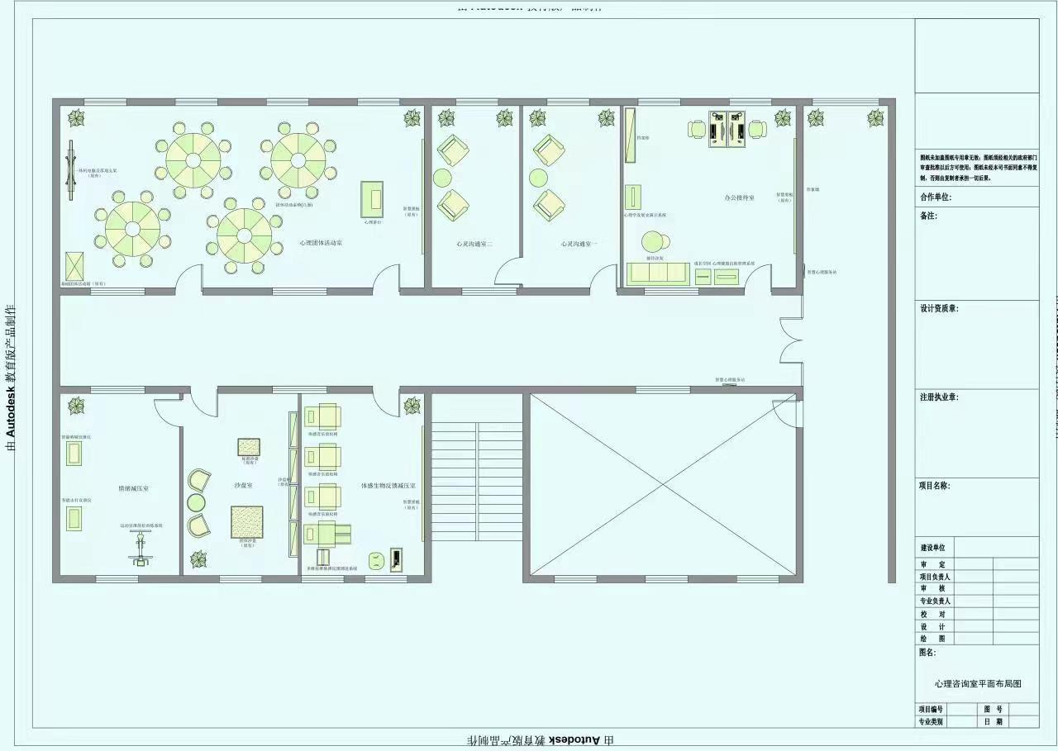
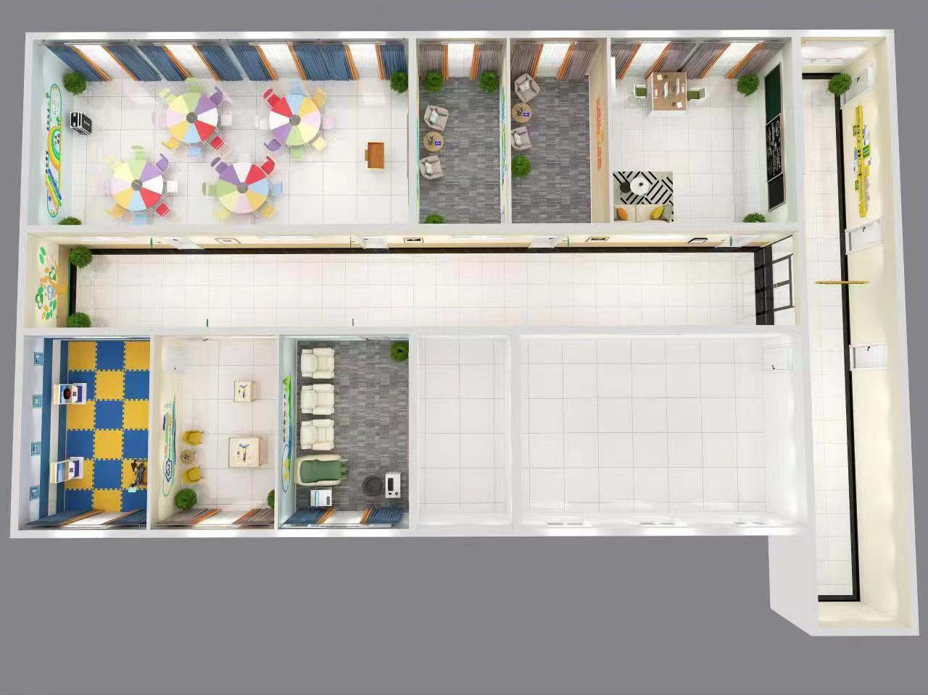
- 工程量清单：
分部分项工程量清单与计价表
工程名称：聊城技师学院心理咨询室建设项目 |  |  | 标段： |  |  | 第 1 页 共 2 页
序号 | 项目编码 | 项目名称  项目特征 |  | 计量单位 | 工程数量 |  | 金额（元）
 |  |  |  |  |  |  | 综合单价 | 合价 | 其中：暂估价
1 | 011407001001 | 墙面喷刷涂料  1.基层类型:原墙面  2.喷刷涂料部位:墙面、顶面  3.腻子种类:墙面、顶面清理；找补一遍  4.涂料品种、喷刷遍数:2（顶面是白色，墙面颜色为彩色根据甲方实际需求施工） |  | m2 | 916
2 | 011207001001 | 墙面装饰板  （隔墙）75mm轻钢竖骨、75天地龙骨、穿心骨做框架，纸面石膏板敷面，3.5mm×25mm干壁钉固定，垂直方向固定点间隔不大于250mm，水平方向固定点≯400mm，螺丝做沉头处理，沉头部位做防锈处理，石膏板拼接等贴网格嵌缝带，抹嵌缝石膏，做防开裂处理。 |  | m2 | 63
3 | 011207001002 | 墙面装饰板  75mm轻钢竖骨、75天地龙骨、穿心骨做框架，15mm大芯板敷面，3.5mm×25mm干壁钉固定，垂直方向固定点间隔不大于250mm，水平方向固定点≯400mm，螺丝做沉头处理，沉头部位做防锈处理，石膏板拼接等贴网格嵌缝带，抹嵌缝石膏，做防开裂处理。（宣泄室隔断） |  | m2 | 21
本页小计

分部分项工程量清单与计价表
工程名称：聊城技师学院心理咨询室建设项目 |  |  | 标段： |  |  | 第 2 页 共 2 页
序号 | 项目编码 | 项目名称  项目特征 |  | 计量单位 | 工程数量 |  | 金额（元）
 |  |  |  |  |  |  | 综合单价 | 合价 | 其中：暂估价
4 | 010805007001 | 复合材料门  1.五金及钉类  - 合页将采用不锈钢抛光或电镀制造。  - 钉子是用钢丝切割成型，材质为软钢或黑色轧制钢，除另有规定外,表面都磨光.规定电镀、粉镀或镀镉的钉子,需符合有关国家标准  - 组装门框用螺丝只允许用电镀或不锈钢材质。  - 当使用螺丝于外露的表面时,镙丝未端必须沉入表面6mm然后用纹路和周围木料一致的木塞塞填。  - 门框及副框的螺丝,必须是镀铬沉头螺丝。  2.木门页  空芯龙骨木门页  - 门页最小厚度为40mm；  - 门芯门架为杉木指接纵横龙骨，间距不大于250mm；  - 开透气槽，防止门页弯曲.变形；  - 封边为与木门饰面相同8～10mm厚实木条；  - 门页两面使用优质中纤板与门芯复合；  3.木门框  - 主副门套均应有防腐防蛀措施。  4.环保要求  - 木门制作过程中所使用的原材料必须符合国家及地方环保要求如《GB 50325－2001 民用建筑工程室内环境污染控制规范》；  - 除原料外，还应提供木门成品的苯、甲醛、TVOC等指标的国家权威机构检测报告。 |  | 樘 | 2
5 | 011104001001 | 泡沫地垫  泡沫地垫  情绪减压室（泡沫地垫） |  | m2 | 23.64
6 | 011207001003 | 墙面装饰板  尺寸不小于500*500*25mm，外层套为潜水服材质，具备隔热阻燃、抗震、抗裂、无辐射、环保、无热效应等优点，里层为无毒性环保材质的高分子弹性体聚氨酯内胆，具有耐磨损、耐屈折、抗撕裂、抗氧化性，黄蓝两个基础色，其他颜色可选可配。 |  | m2 | 16
本页小计
合 计

规费、税金项目清单与计价表
工程名称：聊城技师学院心理咨询室建设项目 |  | 标段： |  |  | 第 1 页 共 1 页
序号 | 项目名称 |  | 计算基础 | 费率(%) |  | 金额(元)
1 | 规费
1.1 | 安全文明施工费
1.1.1 | 安全施工费 |  | 其他项目费 | 3.51
1.1.2 | 环境保护费 |  | 其他项目费 | 0.12
1.1.3 | 文明施工费 |  | 其他项目费 | 0.1
1.1.4 | 临时设施费 |  | 其他项目费 | 1.59
1.2 | 社会保险费 |  | 其他项目费 | 1.52
1.3 | 住房公积金 |  | 其他项目费 | 0.35
1.5 | 建设项目工伤保险 |  | 其他项目费 | 0.105
1.6 | 优质优价费 |  | 其他项目费 | 0
2 | 税金 |  | 其他项目费+规费+设备费-甲供设备费 | 9
合 计

注：1、本报价为全费用单价，以上价格包含材料、人工费等。
2、各单价报价均不能超预算单价 ，总价报价不能超预算总价。
3、注：必须付分项报价表

